**Gestão de Projetos ágeis – Scrum – Thiago Sano**

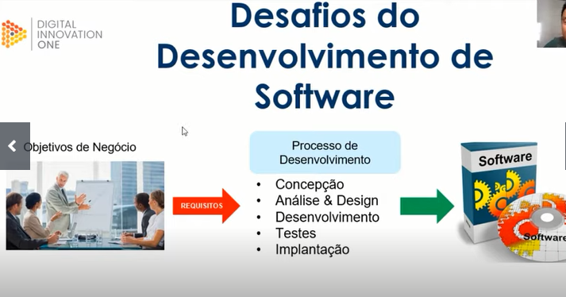

Estudos mostram que 20% de um sw é utilizado na sua entrega. E isso mostra o tamanho desperdício de mão de obra, custos, horas de trabalho. Chamamos isso de principio de Pareto.

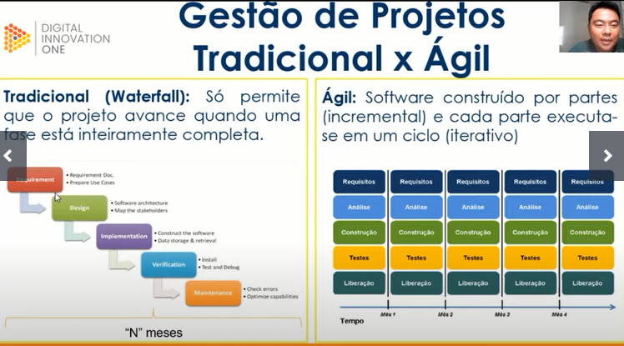

Na gestão ágil (Scrum), o sw é desenvolvido em partes em tempo paralelo, garantindo que a entrega esteja alinhada com o desejado e com as expectativas de mercado de negócios e tecnologias em tempo ágil (+- 30d).

Scrum é um framework de gerenciamento de projetos ágeis. Projetos com equipes pequenas e multidisciplinares buscando melhores resultados. Transparência, adaptação e inspeção. Demonstrar constantemente o sw para o cliente, criando feedbacks. Desenvolvido e entregue em 2 a 4 semanas com feedbacks clientes que garante maior satisfação e redução de incertezas, melhorias contínuas que acompanham as mudanças de negócio. Usuário é envolvido o tempo todo para garantir a entrega de um serviço usual e funcional para o usuário.

Garantir o MVP – Garantir a entrega do mínimo produto viável para que o usuário possa utilizar e dai ir evoluindo – O escopo é definido ao longo do projeto.

Papéis e responsabilidades:

PO – Product Owner - Representante da área de negócios que define as funcionalidades do sw (product backlog) e prioriza a ordem e as funcionalidades de acordo com o valor de negócio. O PO deve entender qual o objetivo do produto, quem vai utilizar, para qual finalidade e circunstância. Deve acompanhar todo o desenvolvimento e entender qual o desempenho da equipe a cada sprint e assim garantir a qualidade das entregas.

Na refining, o PO vai apresentar para o time todas as etapas do sw e assim definir os planning e importante que na construção da planning ninguém saia com dúvidas e na 01º parte do planning são definidas as prioridades, tirar dúvidas e fazer as primeiras definições e na 02º etapa da planning o PO não participa por ser uma parte mais técnica. Com essas partes mapeadas, pode-se definir o sprint e então o PO define a prioridade e objetivo inicial da sprint.

Release Planning – quando nasce ou se modifica um sw

SM - Scrum Master – Treina a equipe em autogerenciamento e interdisciplinaridade, age como facilitador

DEV – Time de desenvolvimento – Possui habilidades para desenvolver, desenhar, testar e tudo o mais que seja necessário para garantir a entrega do sw.

Cerimônia do Scrum –

Sprint – é a arrancada – estão envolvidos nesse processo o PO, SM e Devs e são definidas prazos de tratativas para cada assunto, as primeiras horas se define o que fazer, funcionalidades, o que precisa entregar – as demais horas, feita geralmente pelos devs onde se define a estimativa de cada tarefa. Reuniões diárias (Daily meeting) são realizadas e nelas são discutidas o que se fez no dia anterior, o que está programado para o dia, impedimentos e definição do dia (são feitas de pé para evitar confortabilidade e assim não fugir do assunto) – time box de 15 min.

Revisão do Sprint – Onde o time Dev apresenta o que foi feito ao PO – time box 4h

Retrospectiva Sprint – Onde o time dev coloca todas as lições aprendidas e dificuldades vividas para que num próximo projeto exista melhorias para evitar as mesmas falhas e aplicar melhorias – transparência

Diferença Prática entre Gestão de Projetos Tradicionais GPT e Gestão de Projetos Ágeis GPA

Imaginando a NUBANK - No GPT, eles definiram primeiro a conta digital (abertura, visualização de saldo, transferências e etc), depois o cartão de crédito, mais tarde programa de pontos... Já no processo GPA, entrega-se o menor produto para que as coisas já possam ir funcionando através do feedback do cliente, gradativamente as melhorias das funcionalidades e serviços vão sendo tratadas.

Épico – Imagine que vc deseja desenvolver uma bicicleta, logo o conjunto das partes que o compõe (garfo, quadro, guidão) é o épico. Objetivo macro a ser atingido e deve ser dividido em partes menores.

Tarefa – processos que se encaixam, mapeiam as dependências (o guidão com o quadro)

Estória – deve ser escrita para o time de negócios e é um conjunto de tarefas